МИНИСТЕРСТВО НАУКИ И ВЫСШЕГО ОБРАЗОВАНИЯ РОССИЙСКОЙ ФЕДЕРАЦИИ

федеральное государственное автономное образовательное учреждение высшего образования

«САНКТ-ПЕТЕРБУРГСКИЙ ГОСУДАРСТВЕННЫЙ УНИВЕРСИТЕТ   
АЭРОКОСМИЧЕСКОГО ПРИБОРОСТРОЕНИЯ»

КАФЕДРА № 52

ОТЧЕТ   
ЗАЩИЩЕН С ОЦЕНКОЙ

ПРЕПОДАВАТЕЛЬ

|  |  |  |  |  |
| --- | --- | --- | --- | --- |
| Доцент, к.т.н., доцент |  |  |  | Н.В. Марковская |
| должность, уч. степень, звание |  | подпись, дата |  | инициалы, фамилия |

|  |
| --- |
| ОТЧЕТ О ЛАБОРАТОРНОЙ РАБОТЕ №2 |
|  |
| по курсу: НАДЕЖНОСТЬ ИНФОКОММУНИКАЦИОННЫХ СИСТЕМ |
|  |
|  |

РАБОТУ ВЫПОЛНИЛ

|  |  |  |  |  |  |
| --- | --- | --- | --- | --- | --- |
| СТУДЕНТ ГР. № | 5721 |  |  |  | Г.А. Михайлов |
|  |  |  | подпись, дата |  | инициалы, фамилия |

Санкт-Петербург 2021

**Цель работы**

Вывести формулу вероятности существования пути в случайном графе. Разработать программу вычисления вероятности существования пути в случайном графе.

**Ход работы**

Для расчетов был получен исходный граф, изображённый на рисунке 1.

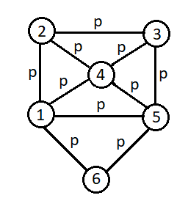

Рисунок 1.

**Разработка алгоритма**

Метод имитационного моделирования реализуется путём генерации случайного вектора *y*. Вектор *y* инициализирует рёбра рассматриваемого подграфа, в котором ищется путь между двумя точками. Вероятность определяется как отношение количества экспериментов в которых путь существует к общему числу экспериментов. Причем число экспериментов определяется как

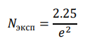

В результате работы программы были получены следующие резултаты при е = 0.1:

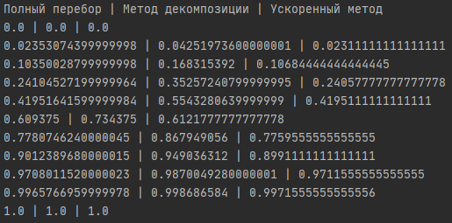

Рисунок 2.

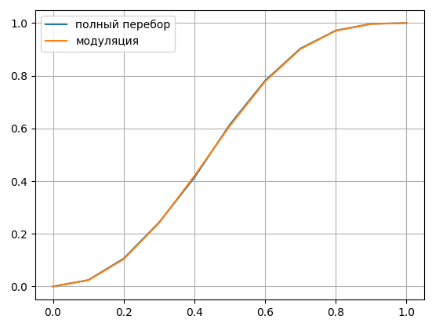

Рисунок 3. График сравнений значений вероятностей.

**Оптимизация алгоритма**

Данный алгоритм можно оптимизировать путем исключения из расчетов множеств графов, количество ребер в которых меньше кратчайшего пути между точками. Также можно рассчитать, множество подграфов, в которых путь всегда существует.



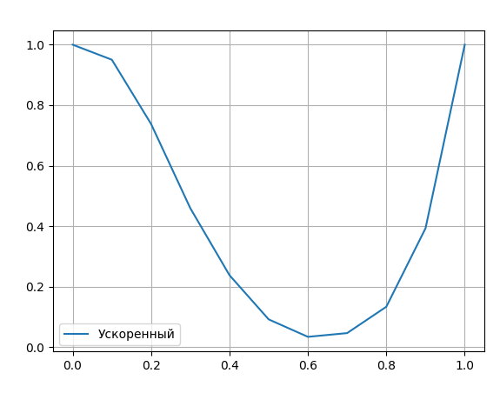

Рисунок 4. Выигрыш от вероятности существования ребра.

**Вывод**

В данной работе был изучен метод имитационного моделирования для расчета вероятности существования пути в графе. Данный метод оптимально применять, когда количество рёбер и вершин графа слишком велико для вычисления полным перебором.